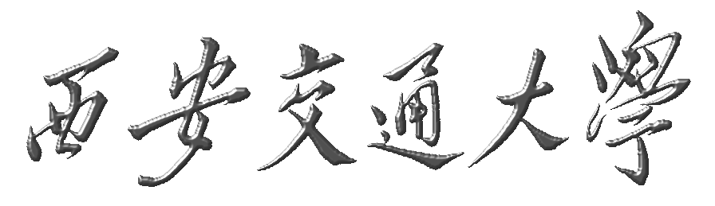

硕士研究生学位论文选题报告

学 号： | 3117518004
姓 名： | 李富荣
导 师： | 金莉
论文题目：
学科专业： | 软件工程
学 院： | 软件学院
填写时间： | 2019年 6月 9日

西安交通大学研究生院制

硕士研究生学位论文选题报告填写说明及管理规定

硕士学位论文选题报告是做好学位论文的基础，为了完善硕士研究生过程质量监控体系，提高硕士研究生培养质量，要求在校硕士生应在第三学期结束前（两年毕业试点学院的硕士生应在第二学期结束前）完成学位论文选题报告。
一、硕士生在查阅一定的国内外文献资料基础上，填写完成《硕士研究生学位论文选题报告》。
二、《硕士研究生学位论文选题报告》完成以后，应组织公开的学位论文选题报告会。
三、选题报告会由学院或系、所负责组织，选题报告会的评审专家组一般由3-5名副高以上（含副高）人员组成。评审专家在选题报告会后负责就选题的意义、文献综述、研究内容、可能遇到的问题、是否通过选题等写出结论性的审查意见，并将结果和相关材料留学院备案。
四、《硕士研究生学位论文选题报告》必须采用A4纸双面打印，左侧装订成册，各栏空格不够时，请自行加页。本表可在研究生院主页http://gs.xjtu.edu.cn/下载。
五、《硕士研究生学位论文选题报告》由学院归档。

论文题目：
论文类型：（1）基础研究；（2）应用基础研究；（3）应用研究；（4）其它
课题来源：（1）纵向课题；（2）横向课题； （3）自选课题；（4）其它
一、选题的科学依据（1、选题背景；2、理论意义和应用价值；3、国内外研究现状及发展趋势。附主要参考文献）
背景：
近年来深度学习不断发展，
艺术品流派，绘画风格分类主观性较强

理论意义
定位是WEB应用

通过对著名绘画的图像信息进行深度有监督学习，构建在绘画流派，画家风格和作品情感等维度的分类器
WEB端通过接收用户图片，通过模型对作品的艺术信息进行预测评估并给出基于相似度的相关推荐
深度学习对图像信息进行分析，理论可行，抽离人主观难以理解的存在于图像本身的特征表征
对流派不可考证，来源不明的绘画艺术作品进行流派分析和时段预测，对艺术史的研究提供
对绘画流派分类的发展有重大意义

二、主要研究内容和方案
绘画特征分析提取
CNN网络架构应用和参数调优

三、研究计划及预期进展
时间 | 研究内容 | 预期效果
2019.05-2019.06 | 初步尝试在绘画流派三分类问题上运用较少层数的神经网络模型通过有监督学习达到一定的分类效果 | 能够达到75%-85%的分类准确率
2019.06-2019.07 | 继续在流派分类问题上尝试更深层的神经网络，通过参数调优，样本选择进一步提升准确率 | 希望可以达到85%-95%的分类准确率
2019.07-2019.08 | 在前两部分工作的基础上尝试在情感分析和更深一层的流派分析以及画家分析上训练分类器 | 所有分类器达到85%以上的准确率（考虑到多分类问题的复杂性）
2019.08-2019.09 | 引入基于相似度的推荐算法模块
2019.09-2019.10 | 完成基于Vue.js和Flask的WEB应用端和服务器的构建，完成实现基础功能的DEMO | 完成应用端所有基础功能
2019.10-2019.11 | 完成WEB端功能优化 | 完成WEB模块所有功能
四、指导教师意见

签名：
日期： 年 月 日

五、选题报告会记录（着重记录评审专家的质疑问题与研究生的回答要点，以及专家对选题的具体修改意见）

六、论文选题评价结果（请评审专家在相应等级后的“（ ）”内打“√”，并给出评语）
评价结果： 通过（ ）； 修改后通过（ ）； 不通过（ ）
评语：

评审专家小组签名：组长
成员
时间： 年 月 日

